INFORMACIÓN DE PRENSA
12/09/2014

MICHELIN BibLoad Hard Surface
Tacos en forma de diamante para crear valor
Michelin ha presentado un nuevo neumático para cargadoras compactas. Denominado MICHELIN BibLoad Hard Surface, el neumático, disponible en diez dimensiones, se ha desarrollado para trabajar en superficies duras, tanto en seco como en mojado, incluso, en invierno, gracias a su innovador diseño patentado de banda de rodadura, formado por tacos con forma de diamante.
Michelin ha dado a conocer una nueva gama de neumáticos, que comprende diez dimensiones diferentes, y está diseñada para cargadoras compactas.
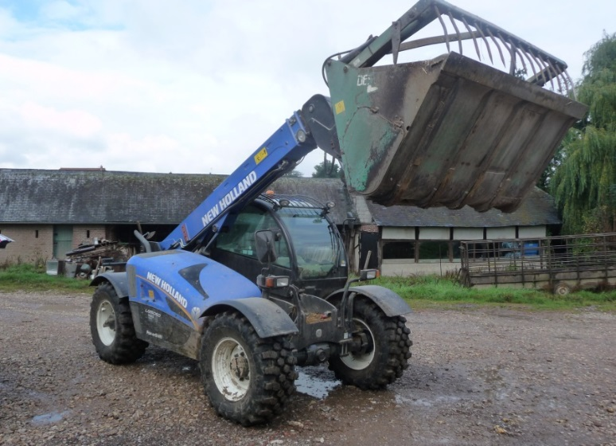

Como indica su nombre, el MICHELIN BibLoad Hard Surface está desarrollado para máquinas que transportan cargas, a veces pesadas, y que operan en superficies duras, tanto en seco o en mojado, como en suelos húmedos o pavimentados, incluso en invierno.
El dibujo está compuesto por tacos con un diseño totalmente original en forma diamante que le proporcionan un agarre multidireccional sin igual. Además de este innovador diseño patentado, el nuevo neumático Michelin incorpora tecnologías que ofrecen una serie de ventajas que crean valor para el negocio. Algunas de ellas son:
- Mayor tracción en todo tipo de superficies.
- Mayor estabilidad 360°.
- Mejora del confort en el trabajo.
- Mayor resistencia de los flancos a los cortes y desgarro.
- Mayor duración que los neumáticos de la generación precedente.
La combinación de estas nuevas características es el resultado de la estrategia MICHELIN Total Performance, que consiste en proporcionar más prestaciones en el mismo neumático. Con un presupuesto anual de más de 640 millones, los equipos de investigación y desarrollo del Grupo están totalmente enfocados a cumplir con esta misión.
El dibujo patentado del nuevo MICHELIN BibLoad Hard Surface incorpora una carcasa que ya ha demostrado su robustez en el MICHELIN XMCL. Diseñado para máquinas compactas que operan en tierra suelta, el MICHELIN XMCL es el más vendido de su categoría, tanto en primeros equipos como en reemplazo.
Así, Michelin ofrece ahora dos neumáticos radiales para operadores de vehículos de gamas compactas.
La banda de rodadura del MICHELIN BibLoad Hard Surface proporciona ventajas en cinco áreas:
- Mayor tracción en superficies duras, tanto en seco como en mojado o suelos pavimentados.
El diseño multidireccional provoca un efecto "paso a paso”, lo que significa que los bloques del exterior de los hombros y los que tienen forma de diamante situados en el centro del dibujo, forman una línea consistente. Como resultado, proporcionan un agarre constante entre el centro de la banda y los hombros. Al mismo tiempo, este diseño mejora el confort (ver debajo).

- Mayor estabilidad, para trabajar efectivamente en 360°.
Cada bloque con forma de diamante tiene seis caras y doce diferentes crestas. Gracias a ello, el bloque siempre está en la posición perfecta para trabajar con efectividad, independientemente de la dirección en la que se mueva el vehículo. La estabilidad queda garantizada de manera constante y uniforme, a pesar de la dirección de circulación. El diseño patentado del MICHELIN BibLoad Hard Surface es verdaderamente multidireccional.
Además del dibujo con tacos en forma de diamante, el neumático dispone de unos tacos en los hombros especialmente diseñados que disminuyen su tamaño hacia los hombros. Como resultado, la tierra y otros tipos de materiales que quedan atrapados en la banda de rodadura se eliminan más rápidamente. Los tacos del hombro incorporan también un surco que aumenta el agarre lateral en superficies resbaladizas.
- Mejora del confort en el trabajo.
La mejora en el confort para el operador se apoya en dos propiedades de la banda: su rigidez y la reducción de las vibraciones durante el trabajo.
Con cada rotación de la rueda, los 24 tacos de cada lado de la cargadora y los 48 en la zona media (96 en total) entran en contacto con el suelo de una manera poco habitual que reduce el número de tacos que están simultáneamente en contacto con el suelo. Como consecuencia, no se produce el efecto de martilleo, lo que reduce las vibraciones y el ruido, especialmente a alta velocidad.
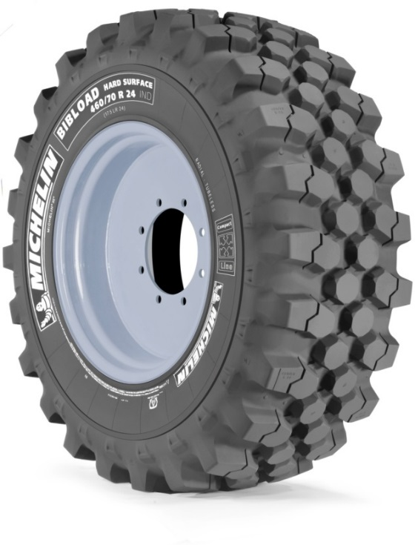
- Mayor resistencia de los flancos a los cortes y desgarro.
El MICHELIN Bibload Hard Surface debe su mayor resistencia a los cortes y desgarros a dos soluciones: un cinturón especial que protege los flancos contra los desgarros, que son los desgastes que se mencionan más a menudo.
Además, un deflector protege los bordes de los asientos cuando el neumático se usa en superficies duras y previene la retención de piedras entre el talón y la llanta.

- Mayor duración.
La mayor duración del neumático se debe a dos propiedades. La primera es la mayor cantidad de goma en contacto con el suelo comparado con los neumáticos de la generación precedente. La segunda son los puentes laterales que conectan los tacos en diamante con los tacos de los hombros, reforzando así la banda ante presiones laterales. Esto mejora la resistencia al desgaste causado por el desplazamiento de la carga.

MICHELIN BIBLOAD Hard Surface
Porcentaje de huella vacía = 56%
Neumático MICHELIN de la generación previa.
Porcentaje de huella vacía = 71%
El neumático MICHELIN BibLoad Hard Surface está disponible
en diez dimensiones
400/70 R20 149A8/149B IND TL BIBLOAD HARD SURFACE
460/70 R24 159A8/159B IND TL BIBLOAD HARD SURFACE
440/80 R28 163A8/163B IND TL BIBLOAD HARD SURFACE
340/80 R18 143A8/143B IND TL BIBLOAD HARD SURFACE
480/80 R26 167A8/167B IND TL BIBLOAD HARD SURFACE
500/70 R24 164A8/164B IND TL BIBLOAD HARD SURFACE
400/70 R18 147A8/147B IND TL BIBLOAD HARD SURFACE
540/70 R24 168A8/168B IND TL BIBLOAD HARD SURFACE
340/80 R20 144A8/144B IND TL BIBLOAD HARD SURFACE

La misión de Michelin, líder del sector del neumático, es contribuir de manera sostenible a la movilidad de las personas y los bienes. Por esta razón, el Grupo fabrica y comercializa neumáticos para todo tipo de vehículos, desde aviones hasta automóviles, vehículos de dos ruedas, ingeniería civil, agricultura y camiones. Michelin propone igualmente servicios digitales de ayuda a la movilidad (ViaMichelin.com), y edita guías turísticas, de hoteles y restaurantes, mapas y atlas de carreteras. El Grupo, que tiene su sede en Clermont-Ferrand (Francia), está presente en más de 170 países, emplea a 111.200 personas en todo el mundo y dispone de 67 centros de producción implantados en 17 países diferentes. El Grupo posee un Centro de Tecnología encargado de la investigación y desarrollo con implantación en Europa, América del Norte y Asia. (www.michelin.es).

DEPARTAMENTO DE COMUNICACIÓN

Avda. de Los Encuartes, 19

28760 Tres Cantos – Madrid – ESPAÑA
Tel: 0034 914 105 167 – Fax: 0034 914 105 293

